«МЕТОДЫ УПРАВЛЕНИЯ, КОТОРЫЕ ВОЗДЕЙСТВУЮТ НА МЕНЯ»



Введение
- Умение эффективно управлять — это не просто навык, а настоящее искусство, требующее понимания широкого спектра методов воздействия на коллектив. Руководитель, владеющий разнообразными инструментами управления, способен не только достигать поставленных целей, но и создавать продуктивную рабочую среду, где каждый сотрудник раскрывает свой потенциал.
- В 2025 году, когда динамика рынка становится всё более непредсказуемой, профессиональное применение различных методов управления становится ключевым фактором конкурентоспособности любой организации.



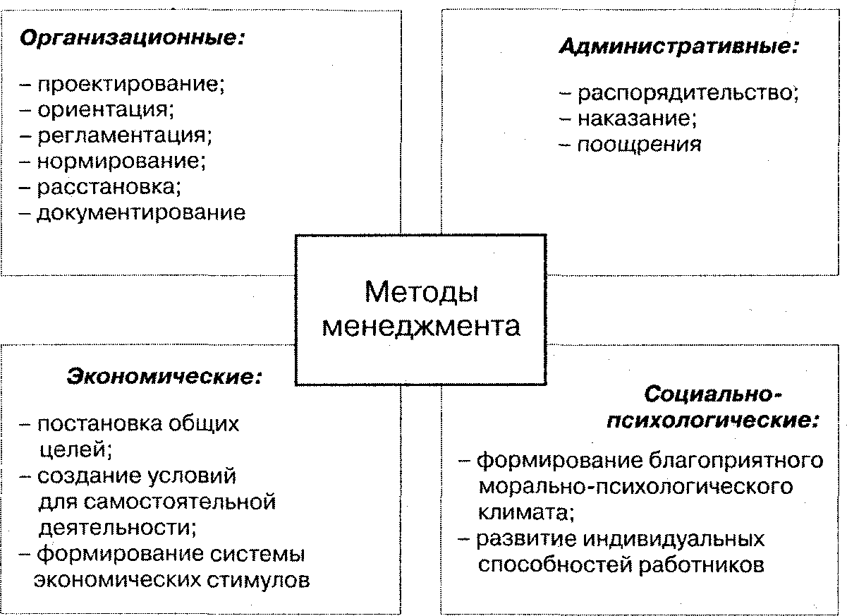

Организационно-административные
Методы организационно-административного воздействия обеспечивают четкость, организованность, согласованность, ответственность и трудовую дисциплину.
Основаны на власти, дисциплине и ответственности. Определяют организационную структуру и правила функционирования.

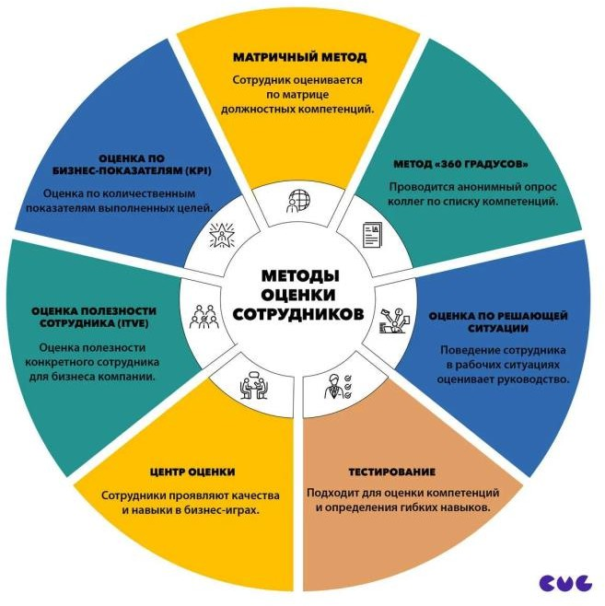

Они основаны на материальной заинтересованности работников в деле самостоятельного поиска оптимальных способов деятельности и принятии на себя ответственности за их результаты.
Экономические методы предполагают, что своевременное и качественное выполнение заданий вознаграждается за счет экономии затрат или дополнительной прибыли, полученных вследствие проявленных работниками усилий.


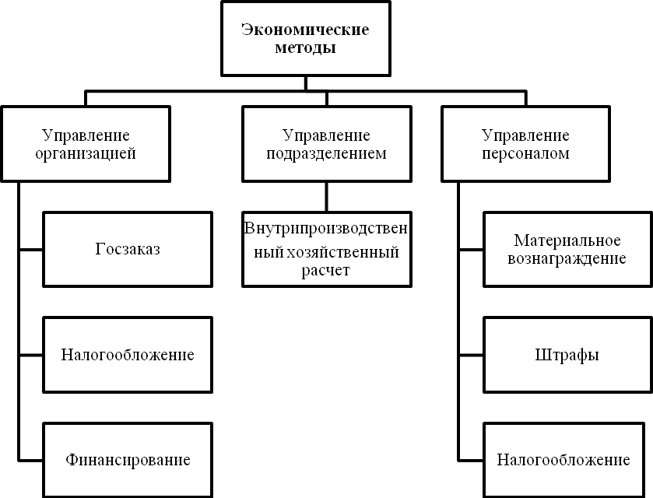

Социально-психологические Методы
Сосредоточены на взаимодействии с персоналом, развитии корпоративной культуры, создании комфортной среды для сотрудников.
Важно понимать, что социально-психологические методы — это не замена других подходов, а дополнение, которое усиливает общую эффективность управления.
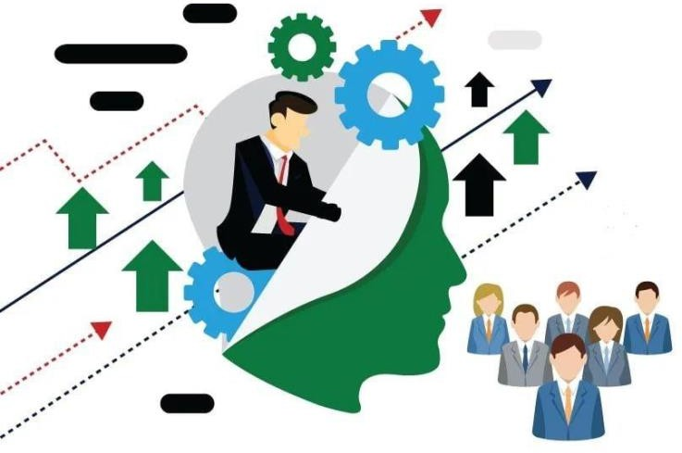

Метод управления по целям
Метод управления по целям оказывает на меня значительное воздействие, поскольку он подразумевает установление четких, измеримых целей, которые должны быть достигнуты в определенный срок.
Этот метод помогает мне сосредоточиться на конечных результатах и развивает мою способность к планированию и организации работы.
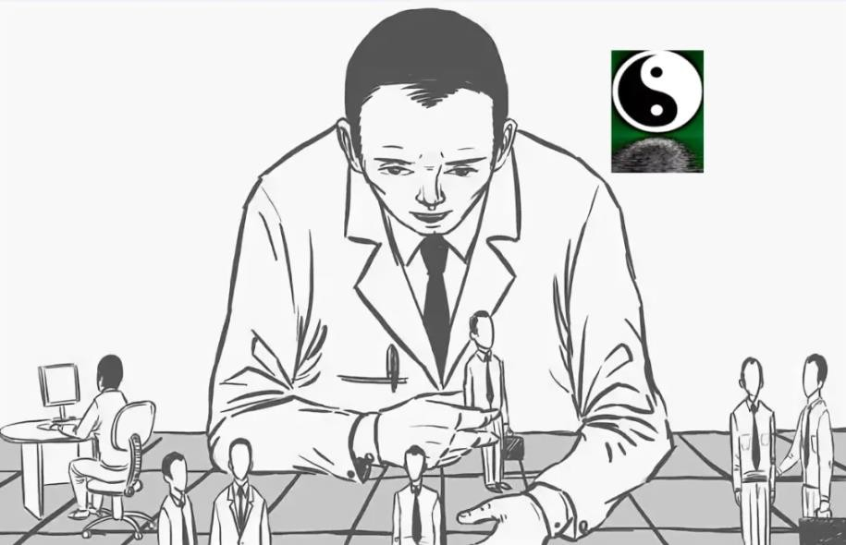

Коучинг и менторство
Коучинг и менторство играют важную роль в моем профессиональном и личностном развитии. Работа с наставником позволяет мне получать ценные советы, изучать лучшие практики управления и развивать критическое мышление.
Эти методы способствуют более быстрой адаптации в профессиональной среде и улучшению навыков решения сложных задач.



Адаптация и онбординг
Указанный метод оказал на меня положительное воздействие на первых этапах работы.
Чтобы новички быстро вникли в суть работы организации и чувствовали себя комфортно на рабочем месте, используют методы онбординга.


Профессиональное обучение
Отдел по работе с персоналом проводит обучение, деловые завтраки или бизнес-ланчи, дискуссии и деловые игры. Повышение квалификации сотрудников — систематическая работа отдела кадров.



Заключение
- Таким образом, методы управления — это совокупность способов
и приёмов воздействия субъекта управления на объект управления для достижения поставленных целей. Фактически, это инструментарий руководителя, при помощи которого он обеспечивает функционирование и развитие организации.


